

**Негосударственное образовательное частное учреждение высшего образования «Московский финансово-промышленный университет «Синергия»**

**Лабораторная работа №4**

**Дисциплина: «Администрирование информационных систем»**

**Тема: «Администрирование дисковых ресурсов»**

Выполнил: студент группы ВБИо-305рсоб

Коршунков Алексей Сергеевич

(Ф.И.О)

Преподаватель: Сибирев Иван Валерьевич

(Ф.И.О)

**Москва**

**2024**

Задание 1. Добавить к виртуальной машине 4 жестких диска объемом не более 1 Гб.

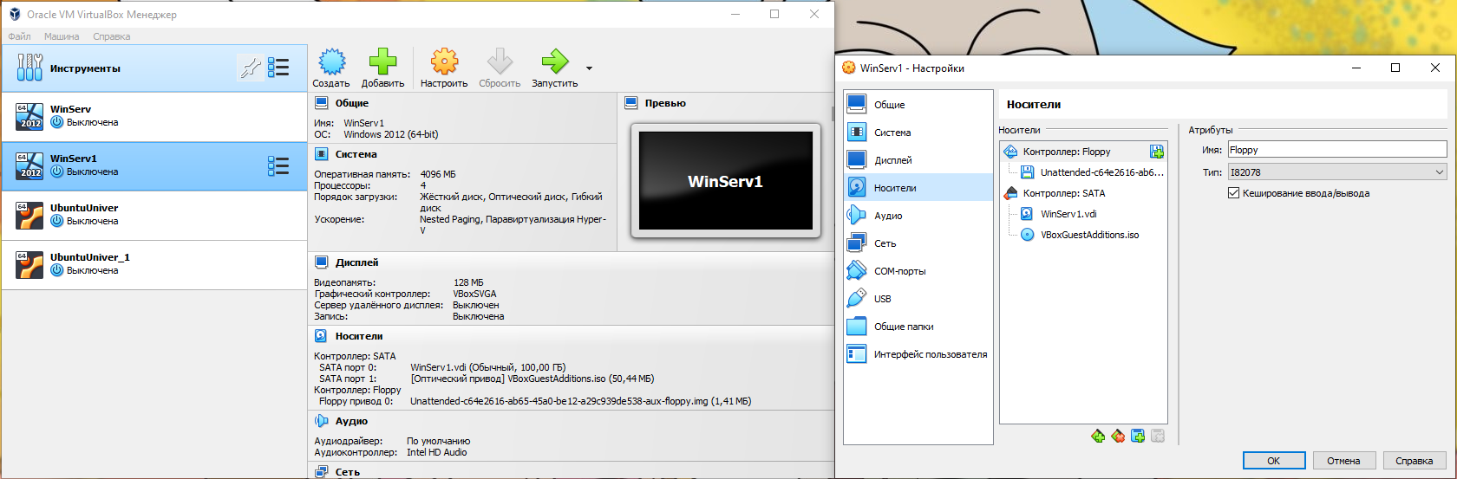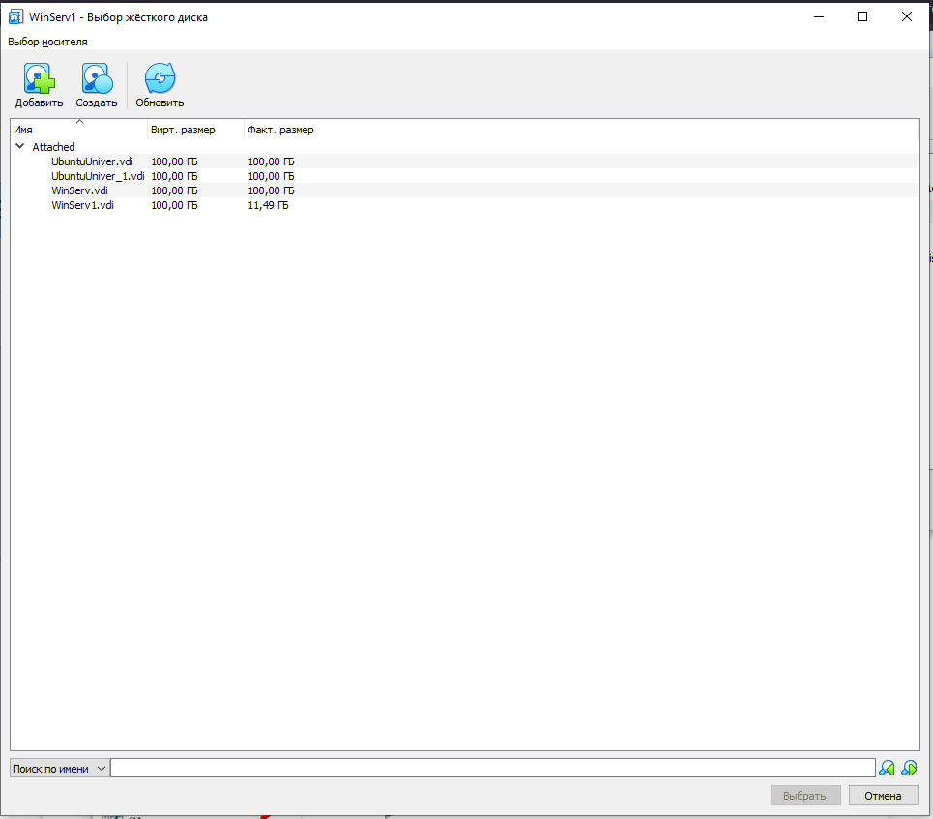

* Созданные диски:

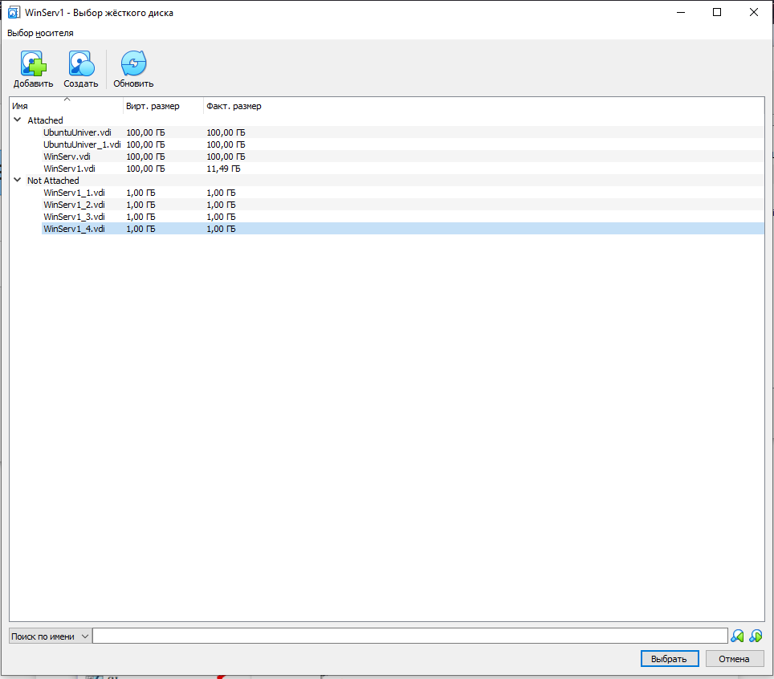

Задание 2. Создать в виртуальной машине RAID-5 массив из подключенных в задании 1 дисков. Назначить ему букву D.

* Смотрим состояние дисков:

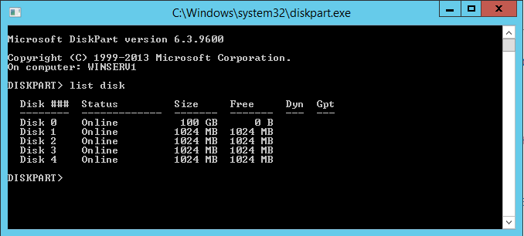

* Действия с дисками:

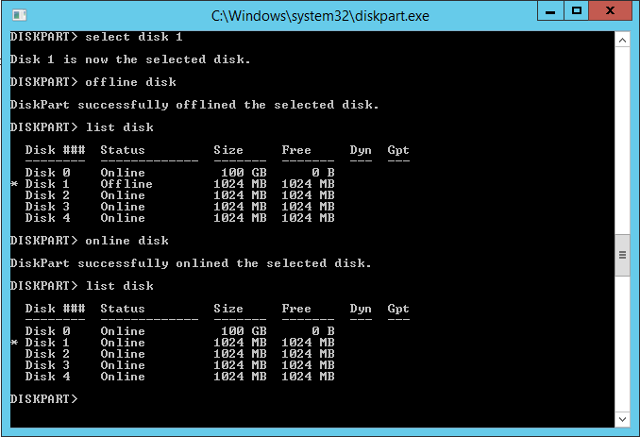

* Делаем все диски динамическими:

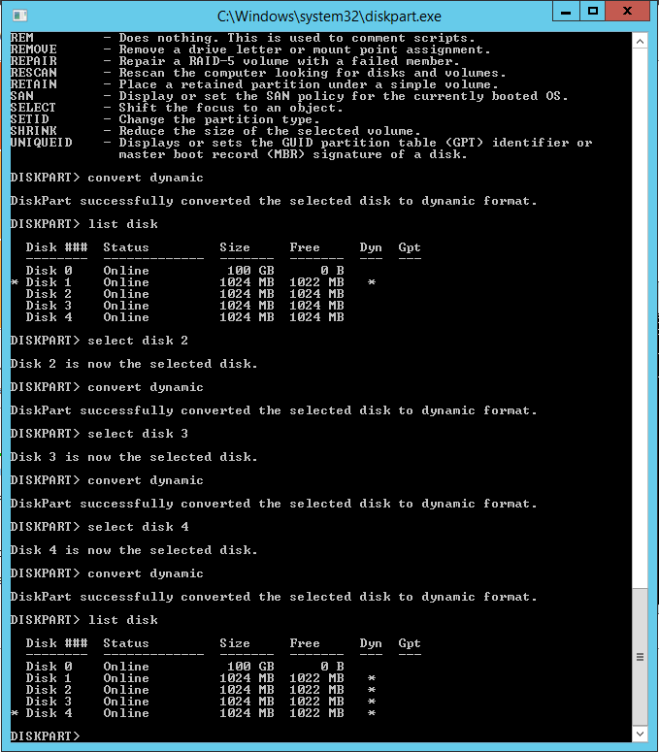

* Создаем рейд массив:

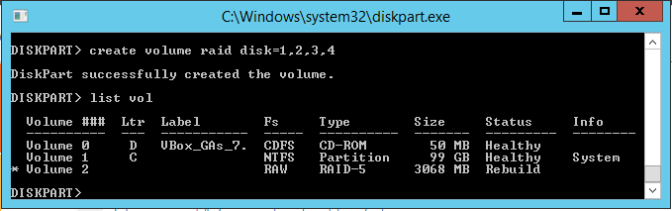

* Форматирование тома, обозначение нужной буквой D:

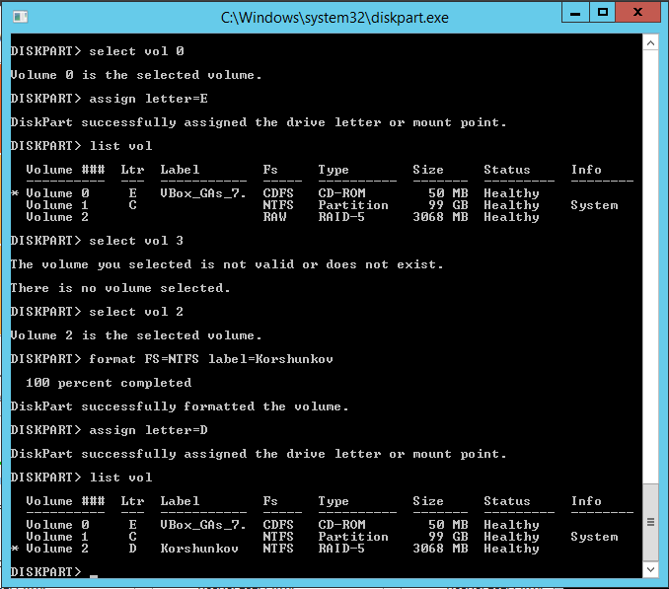

Задание 3. Создать в виртуальной машине массив RAID-0 из подключенных в задании 1 дисков. Назначить ему букву D.

* Состояние дисков:

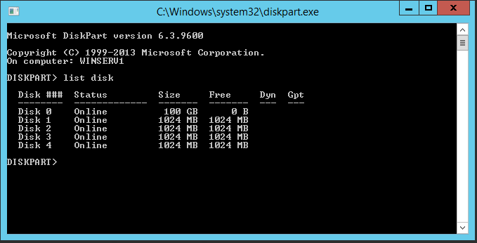

* Делаем диски динамическими:

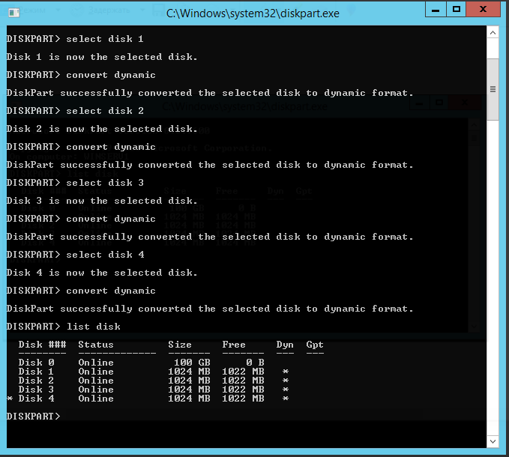

Задание 4. Создать в виртуальной машине массив RAID-1 из подключенных в задании 1 дисков. Назначить ему букву D.

* Состояние дисков и создание из них динамических:

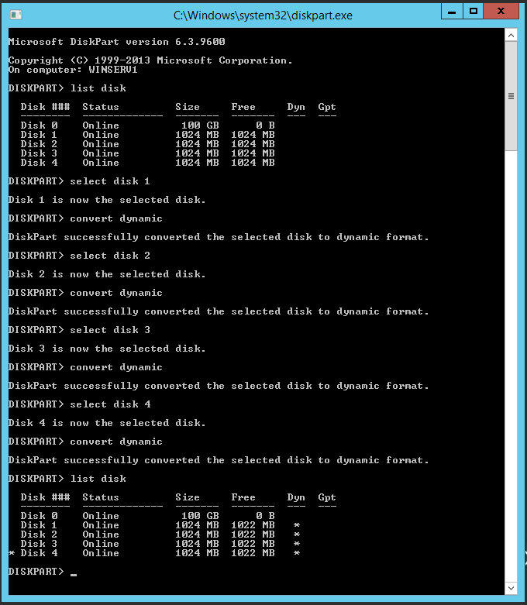

* Создание рейд-массива, добавление второго диска, назначение нужной буквы:

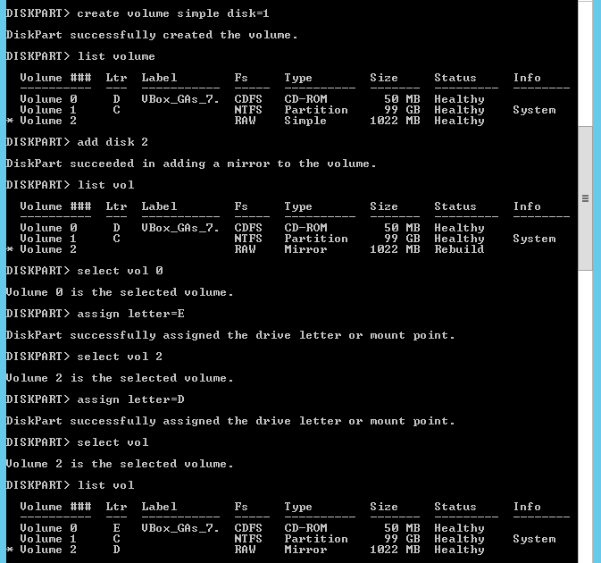

* Форматирование и вывод:

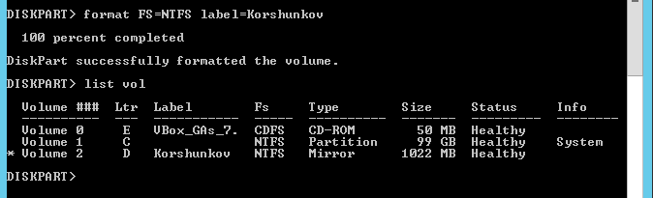

* Создание рейд-массива, форматирование и назначение буквы:

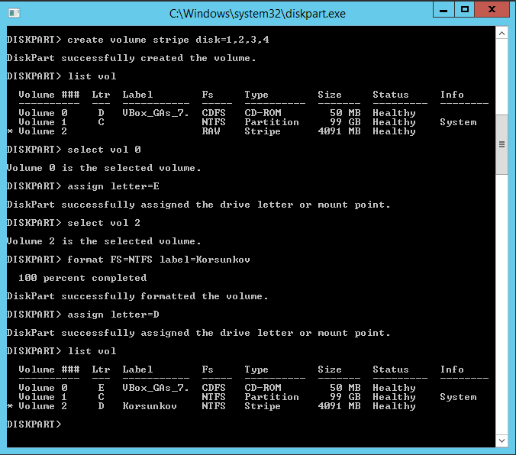

Задание 5. Выяснить как создать Raid массивы 0, 1, 5 при помощи графической оснастки «Управление дисками».

* Сначала нужно выполнить инициализацию дисков (ПКМ на диск, выбрать «Инициализировать диск»):

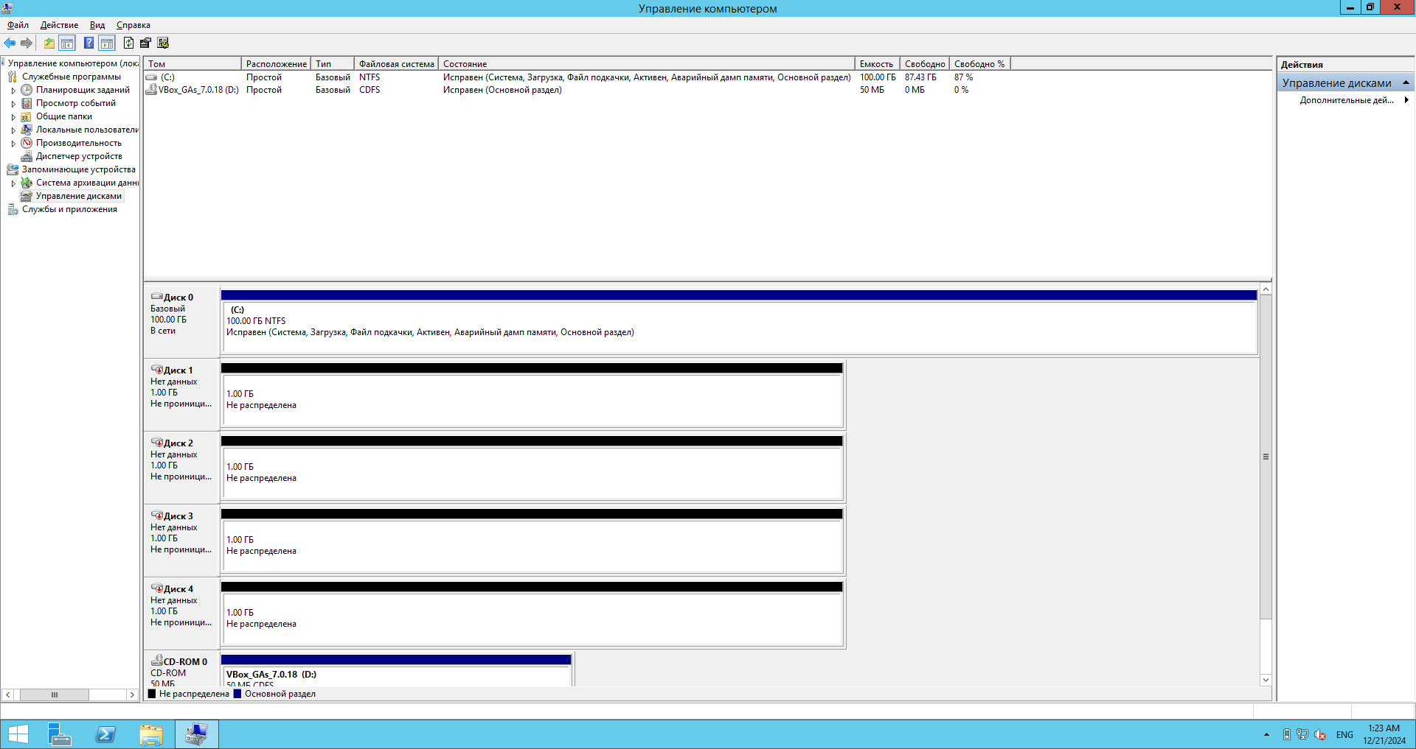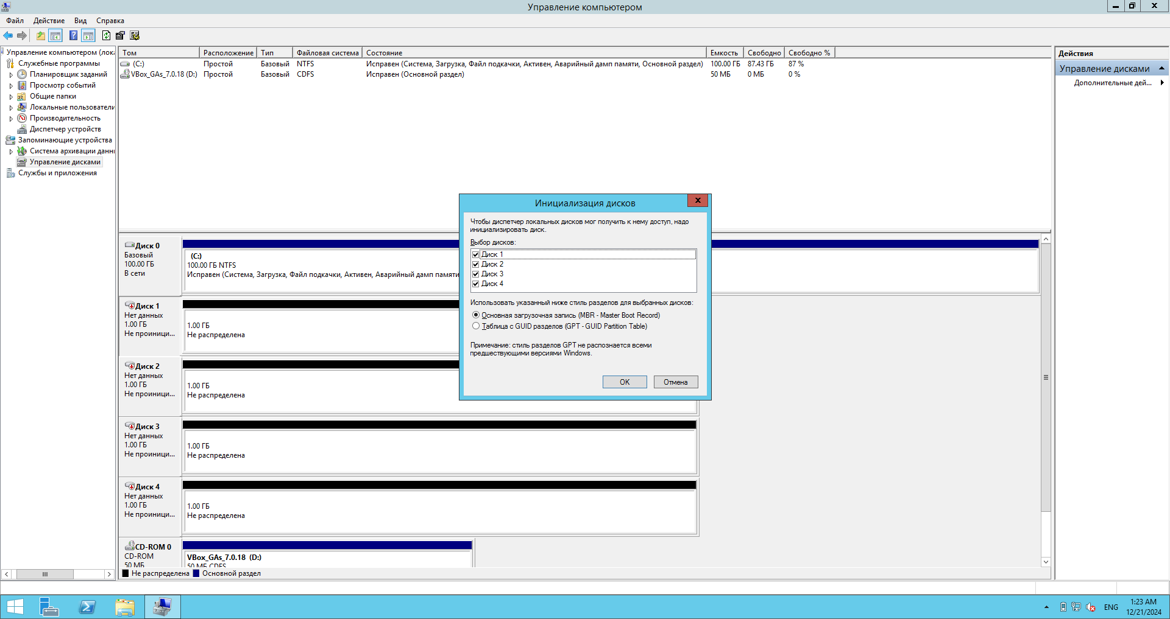

* Далее нужно преобразовать в динамические диски:

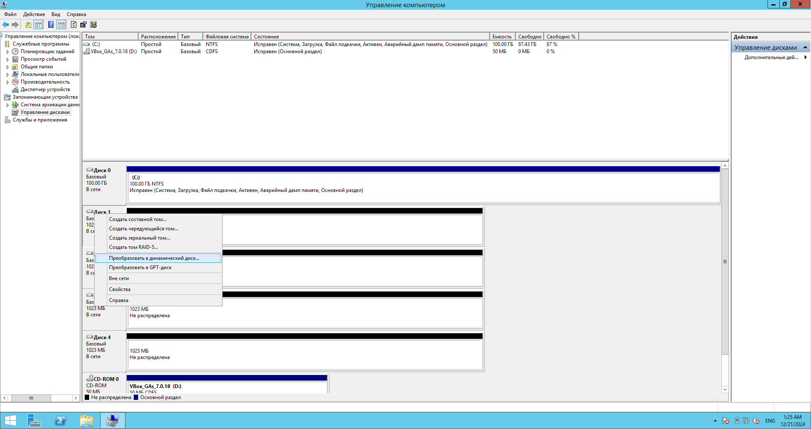

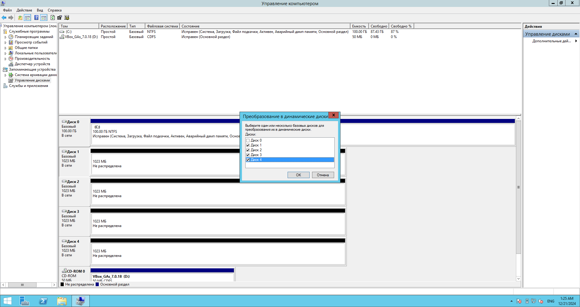

* Создание RAID-массивов:
* RAID 0 – при создании тома выбрать «Создать чередующийся том» (должно быть не менее 2х дисков)
* RAID 1 – при создании тома выбрать «Создать зеркальный том» (должно быть не менее 2х дисков)
* RAID 5 – при создании тома выбрать «Создать том RAID 5» (должно быть не менее 3х дисков)

Окно выбора:

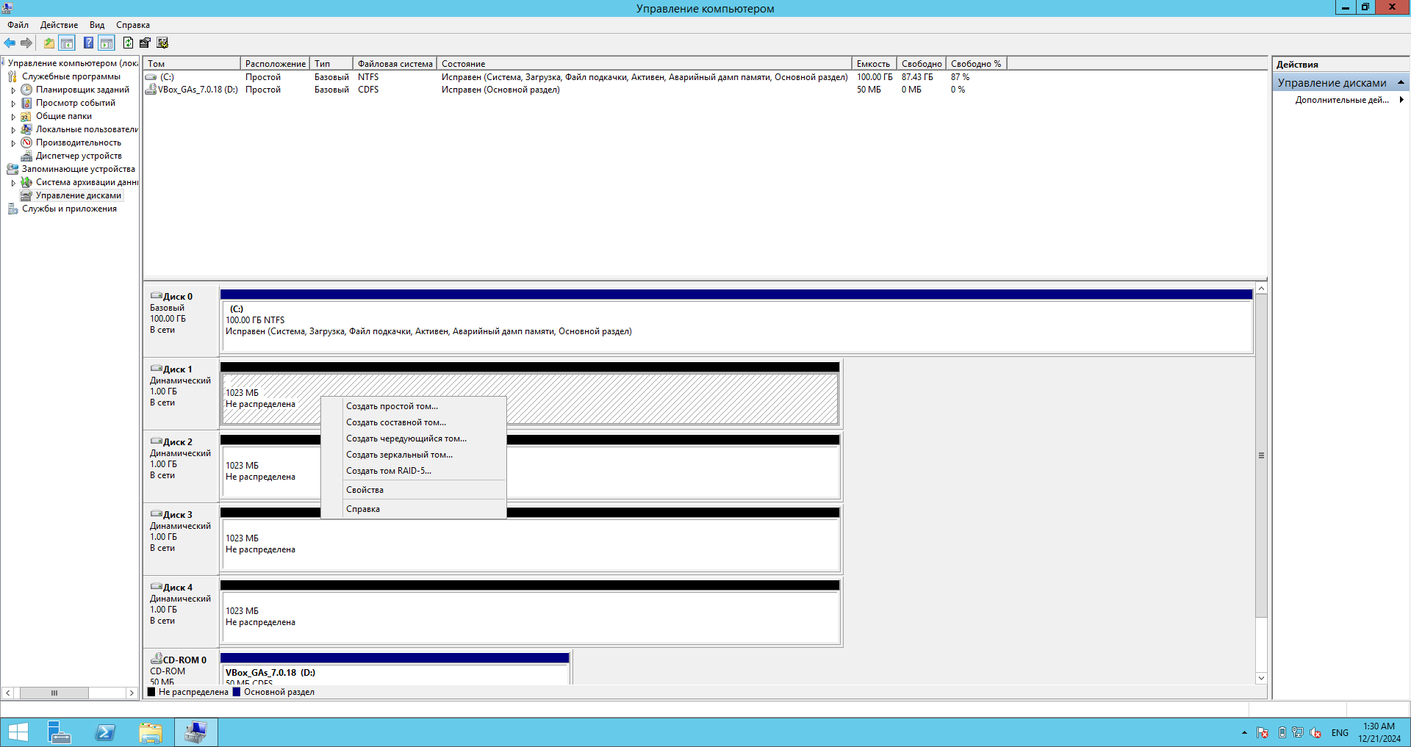

Задание 6. Создание RAID 0 в виртуальной машине с графическим интерфейсом, назначение созданному разделу метки с моей фамилией.

* Инициализация дисков:

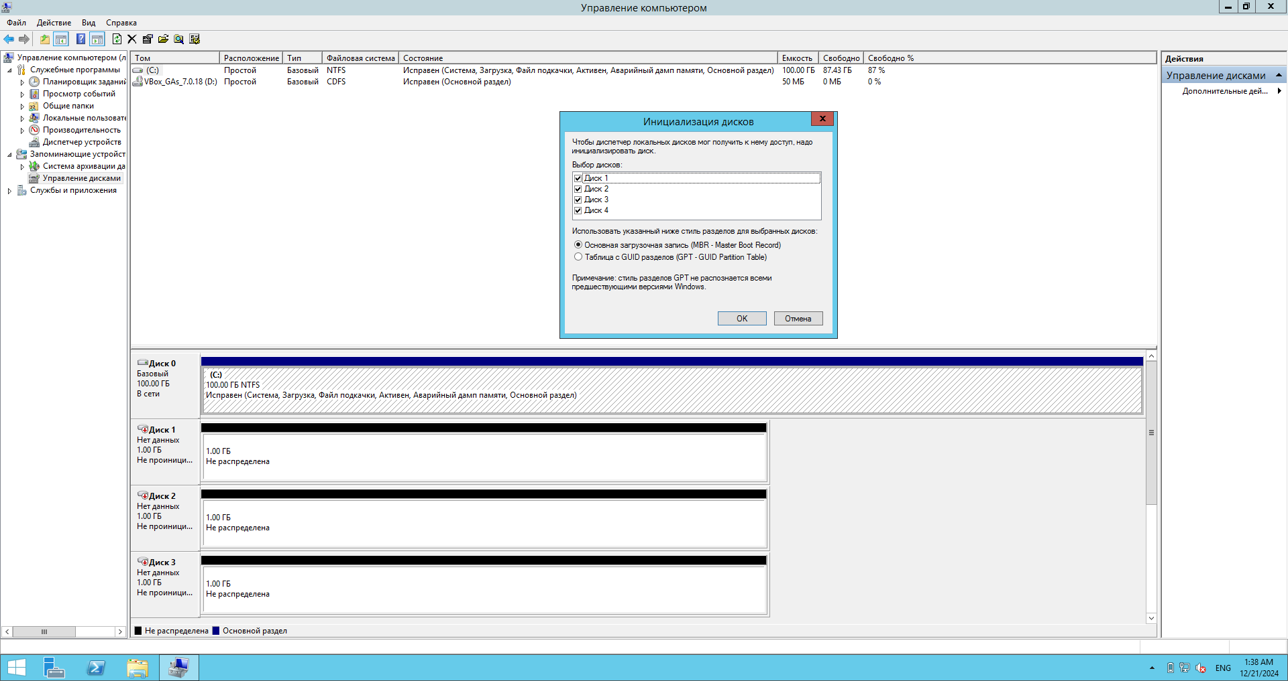

* Преобразование в динамические диски:

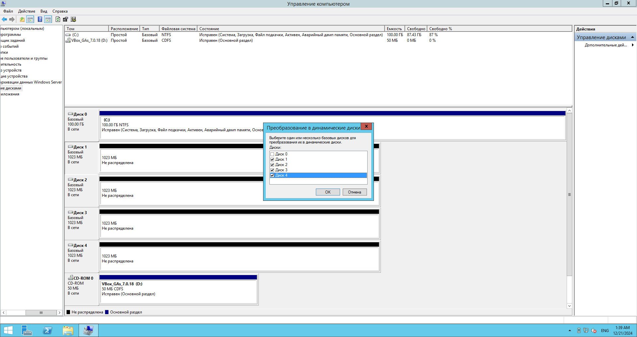

* Процесс создание RAID 0:

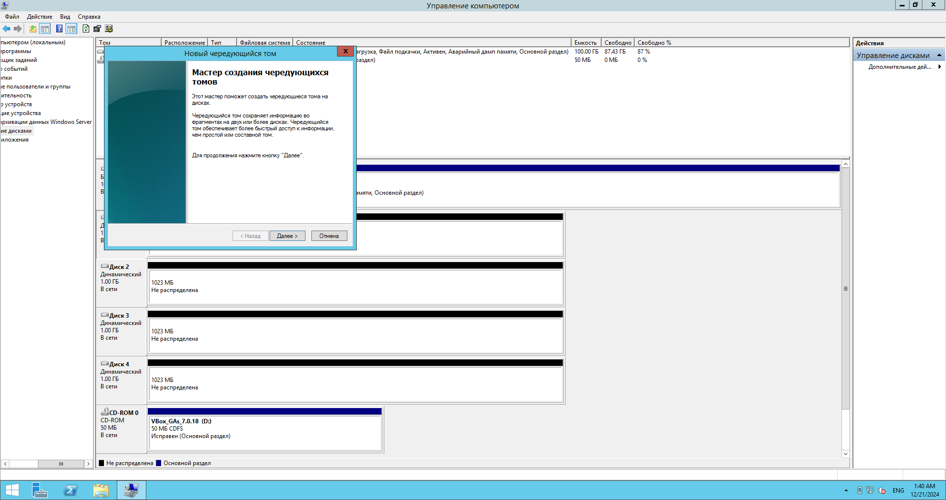

* Выбор дисков:

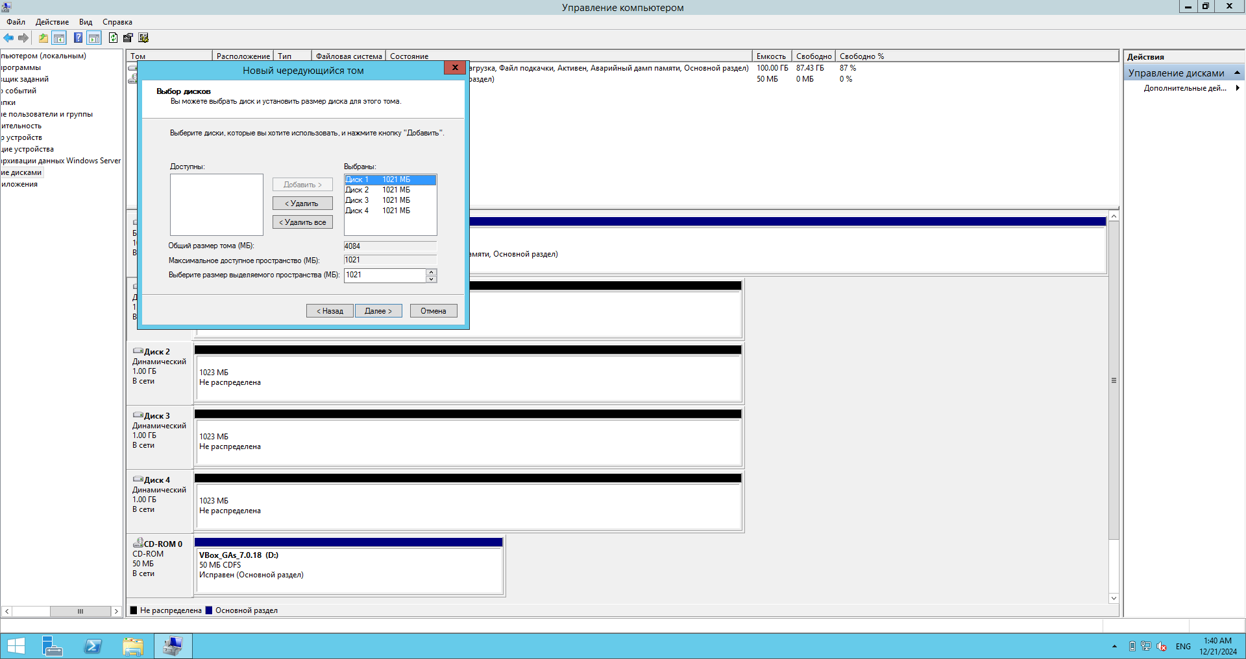

* Назначение буквы:

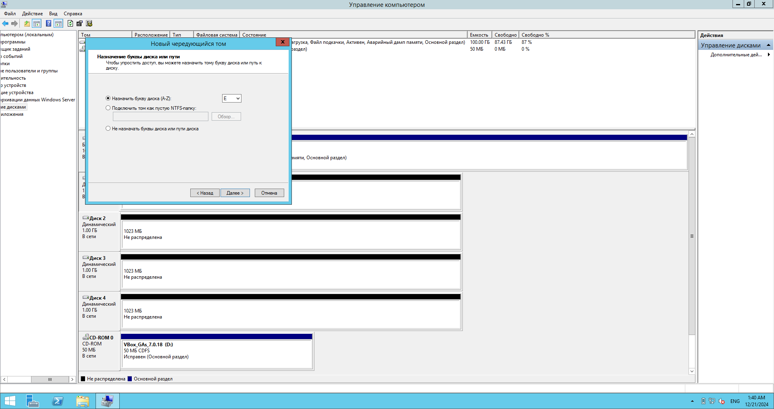

* Форматирование:

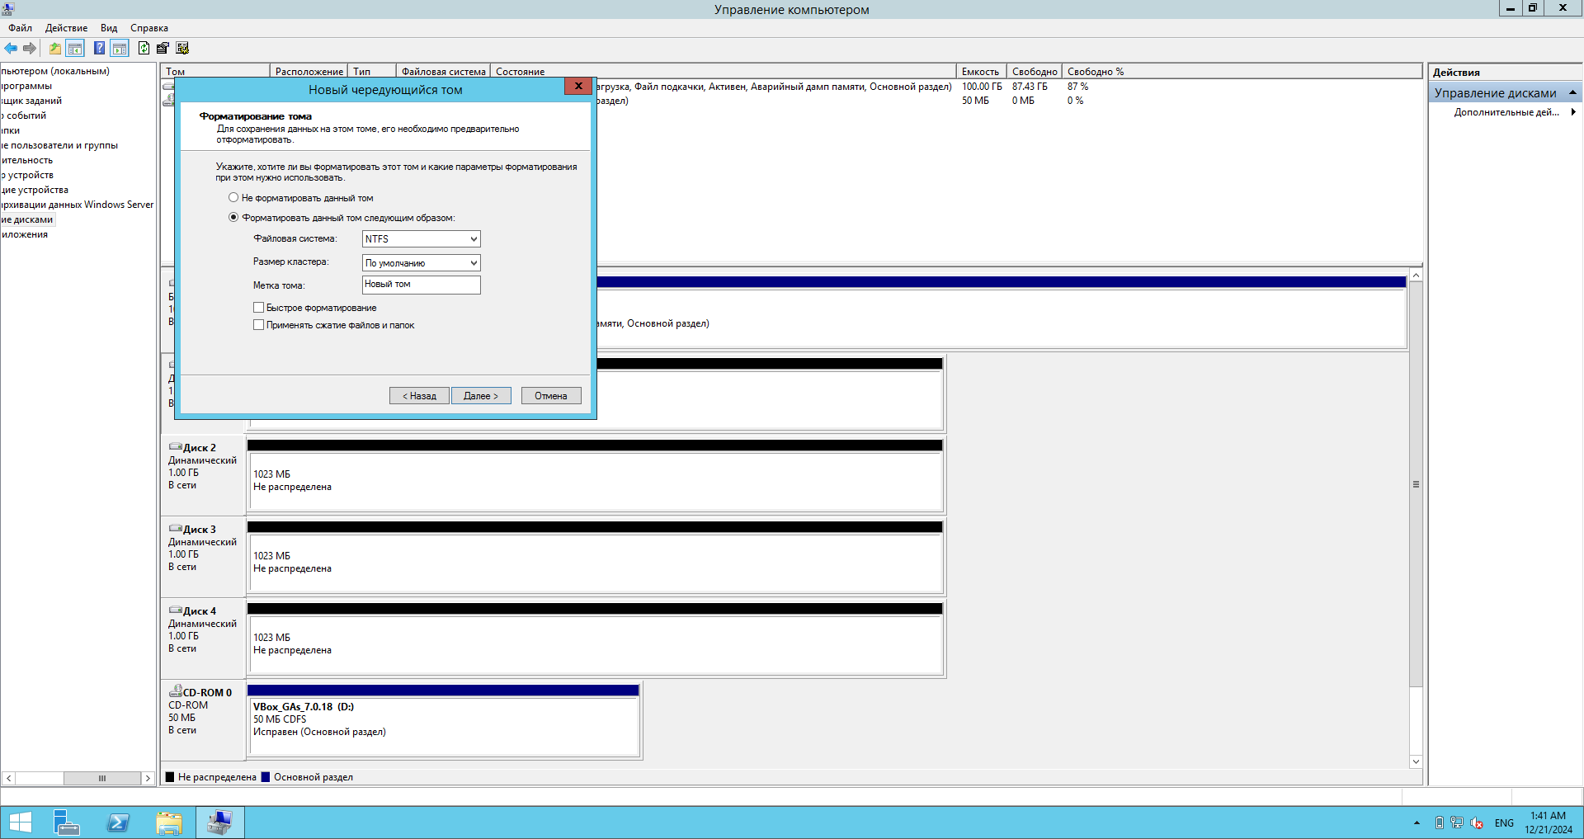

* Указываем метку тома с моей фамилией:

ПКМ на созданный том и выбираем «форматировать»

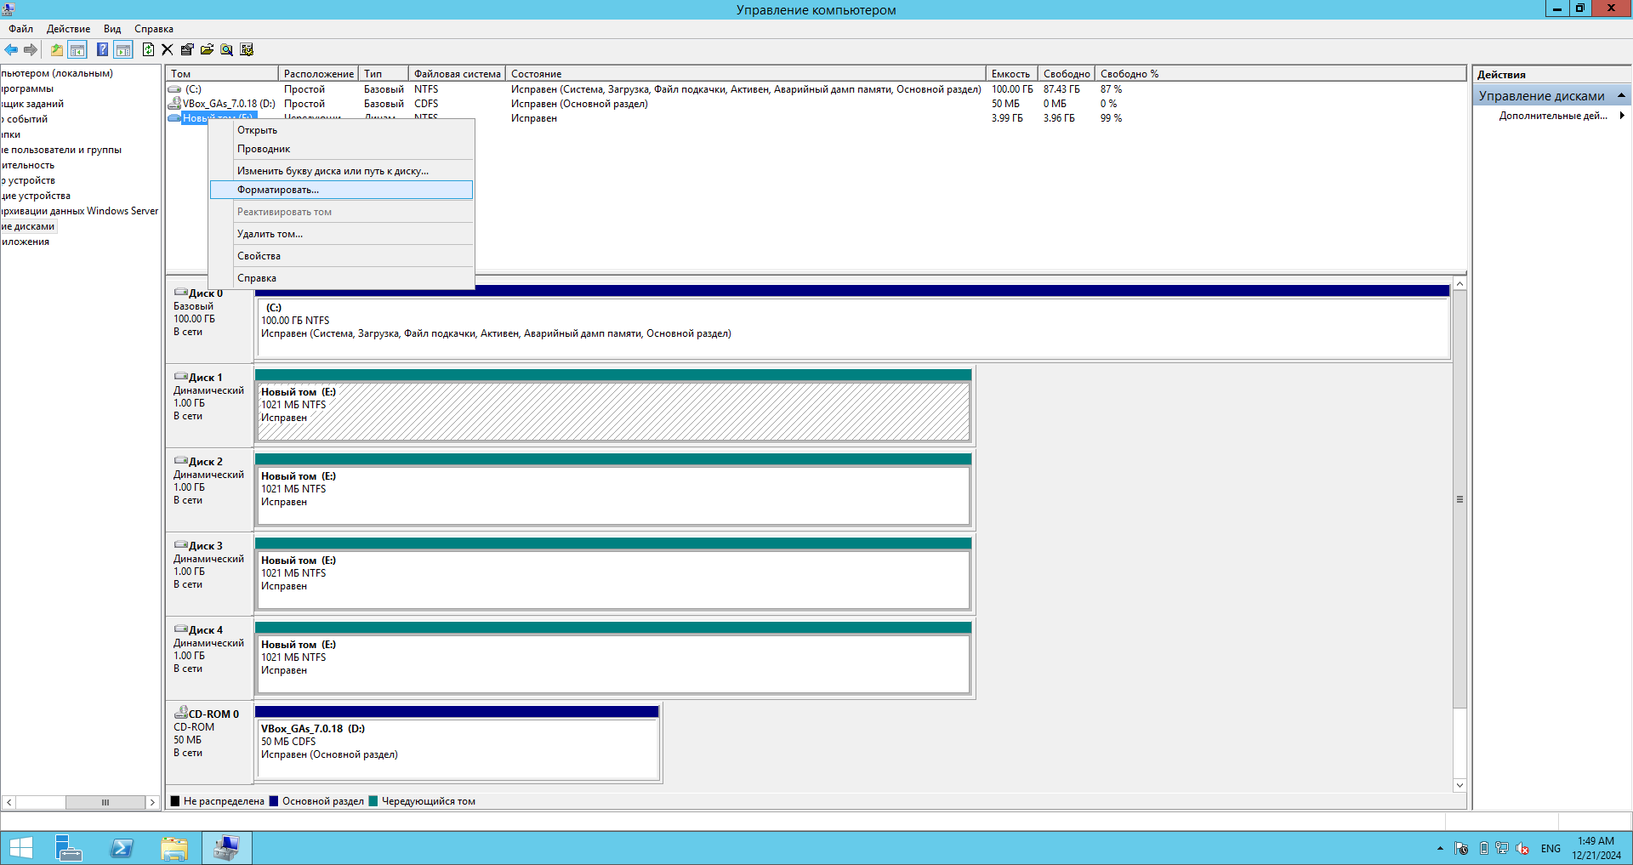

Указываем необходимую метку и параметры:

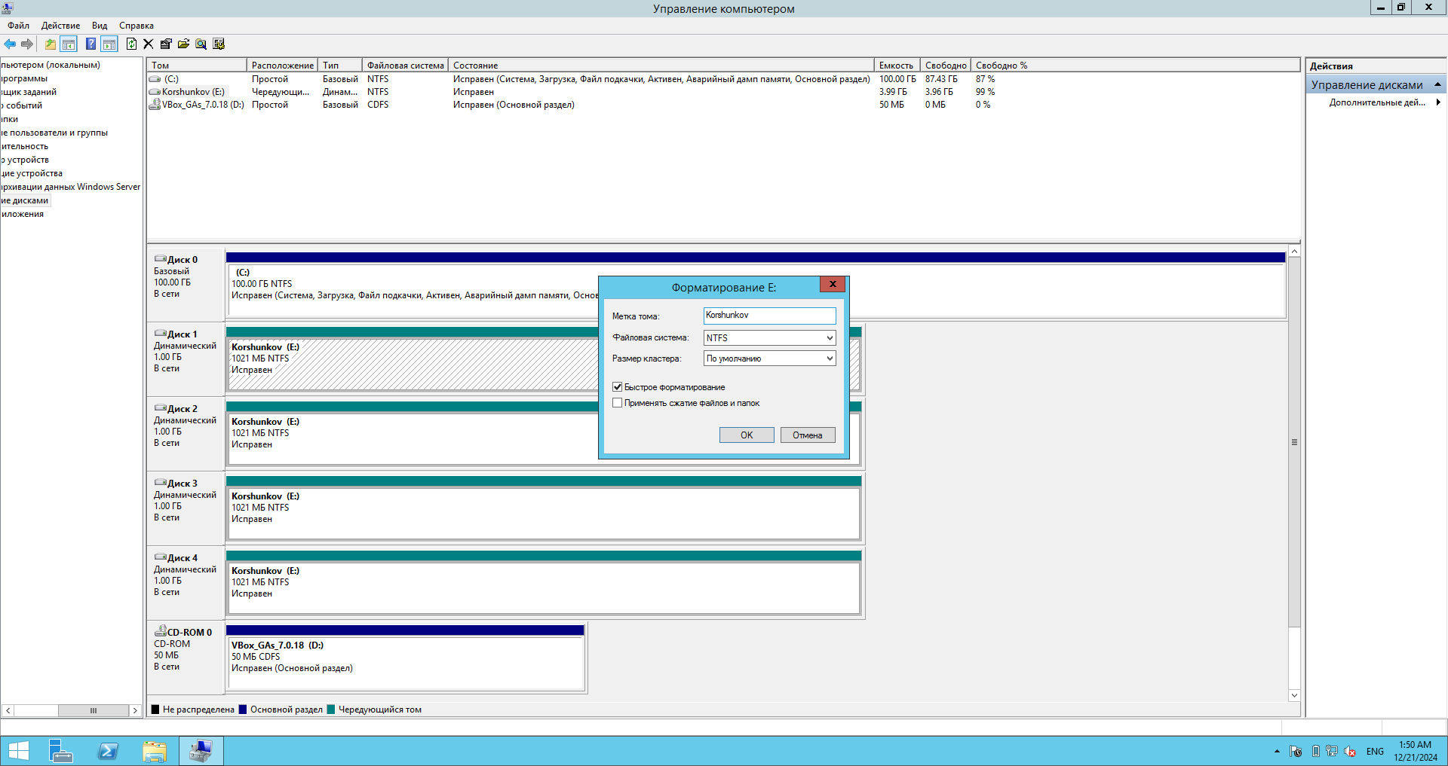

Результат:

